Анализ предметной недели по математике
Тропина Н.В, учитель математики
МКСКОУ «Чернухинская специальная (коррекционная) общеобразовательная школа – интернат VIII вида.

С 27 января по 1 февраля 2014 года проводилась предметная неделя по математике в 5 – 9 классах. План проведения недели был обсужден и утвержден на методическом объединении учителей – предметников.

Цель проведения недели:
- Воспитание интереса обучающихся к изучению предмета;
- Повышение качества преподавания предмета;
- Развитие познавательных способностей обучающихся.

Мероприятия недели проводились согласно разработанному плану.

№ | Мероприятия | Классы | Сроки | Ответственные
1 | Оформление математической газеты «Игровая математика» | 5- 9кл. | 27.01.14 | Учащиеся 9 кл.
2 | Конкурс математических игр | 5 – 10 кл | 28.01.14 | Классные руководители, воспитатели, уч.мат.Тропина Н.В
3 | Игра «Колесо удачи»  Игра «Счастливый случай» | 5-6кл.  7- 9кл | 29.01.14  29.01.14 | Уч. мат.Тропина Н.В
4 | Конкурс. Мини – проект «Геометрия вокруг нас» | 5 -9 кл. | 31.01.14 | Уч.мат. Тропина Н.В
5 | Открытый урок. Урок – игра. «Путешествие в страну Арифметики»  Конкурс. Мини – проект «Геометрия вокруг нас» | 5 кл.  5 – 9 кл. | 31.01.14 | Уч.мат. Тропина Н.В  Уч.мат. Тропина Н.В,  Классные руководители
6 | Внеклассное занятие. «Математика и конструирование»  Подведение итогов предметной недели. |  | 1.02.14 | Уч.мат. Тропина Н.В

Программа проведения предметной недели отразила различные формы и методы учебной деятельности. Для активизации мыслительной деятельности учащихся проведены конкурсы, игры, уроки и внеклассное мероприятие.
Предметная неделя позволила учащимся раскрыть свой творческий потенциал. В ходе предметной недели учащиеся показали хорошие ЗУН по предмету, умение применять знания в разных ситуациях, взаимовыручку, неординарное решение трудных вопросов.
27 января учащиеся на линейке были ознакомлены с планом проведения недели и мероприятиями. В этот же день учащиеся занимались оформлением математической газеты «Игровая математика», они с пользой провели время на переменах.
28 января был проведен конкурс математических игр среди учащихся 5 – 9 классов, где учащиеся сами составляли математические игры. Одной из главных задач этого конкурса – составление интересной математической игры. Эти игры в основном ими были предложены в занимательной и игровой форме. Затем были подведены итоги. Среди учащихся среднего звена – 1 место- 5 класс
2 место - 6 класс
3 место- 7 класс
Среди учащихся старшего звена – 1 место – 9 «а» класс
2 место- 8 класс
3 место- 9 «Б» класс
29 января провели игры - «Колесо удачи», (5- 7 классы) «Счастливый случай» (8 – 9 классы).Была подготовлена к играм презентация в виде наглядного материала, что способствовало мыслительной деятельности ребят. Загадывали по командам задачи. Решали и логические задания на сообразительность, разгадывали математические ребусы и загадки, называли из каких геометрических фигур состоит рисунок. Желание отвечать было у всех. Настроение у всех было весёлое. Все были довольны тем, что имелась такая возможность поразмышлять, посоревноваться, поиграть.
Победителями среди 5 -7 классов стали - 1место – 6 класс
2 место- 5 класс
3 место- 7 класс

Среди учащихся 8 – 9 классов – 1 место – 9 «а» класс
2 место – 8 класс
3 место – 7 класс, 9 «б» класс
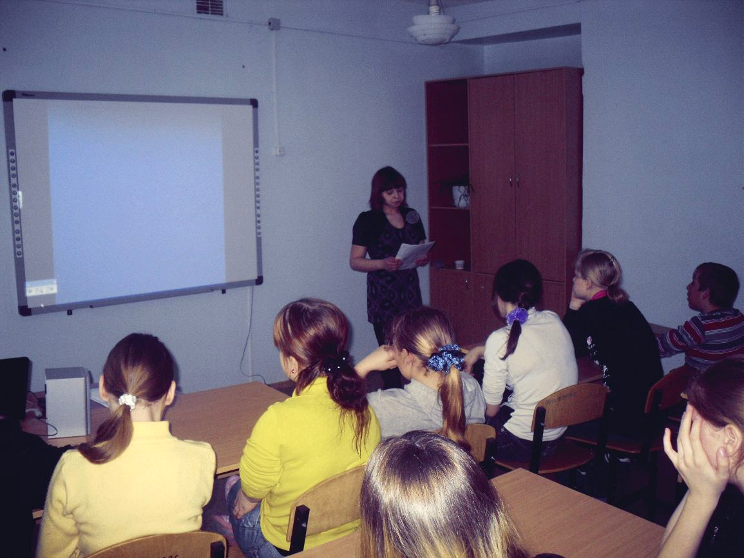

Следующий день прошел на тему «Геометрия вокруг нас» в форме конкурса мини – проекта. Время проведения мини – проекта два урока. Тип проекта - творческий
В основе этого проекта лежит развитие познавательных навыков учащихся, умение самостоятельно конструировать свои знания и ориентироваться в информационном пространстве, развитие мышления. В этом конкурсе участвовали учащиеся 5 – 9 классов. Победителей наградили дипломами.
1 место-6 класс, 7 класс
2 место – 8 класс
3 место – 5 класс

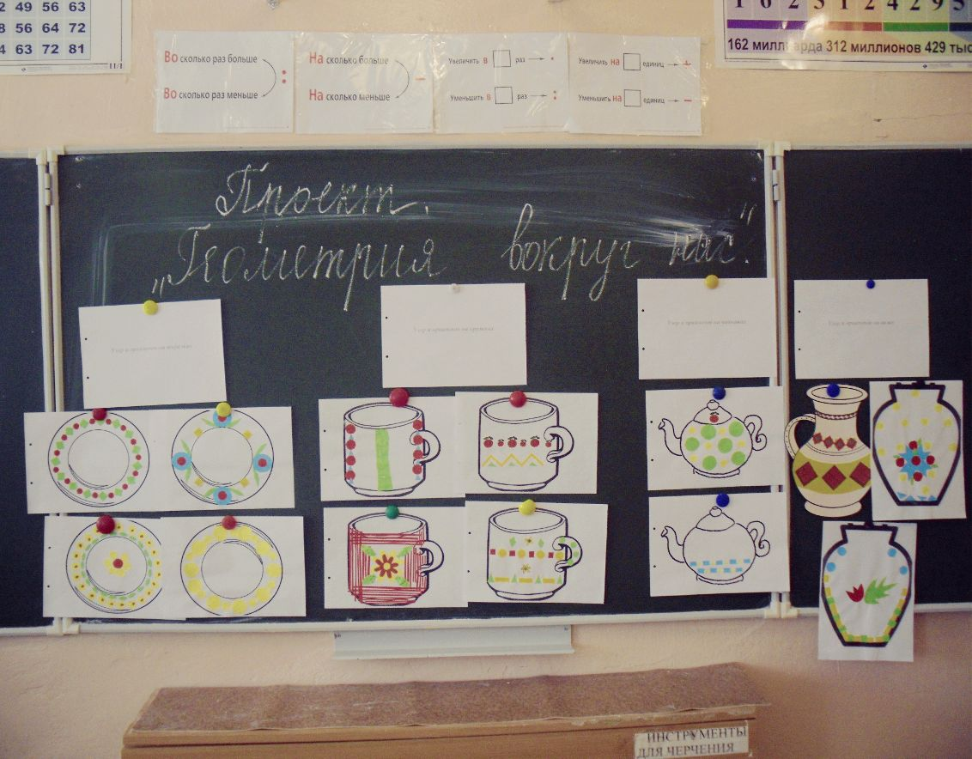

31 января в 5 классе был проведён открытый урок в игровой форме «Путешествие в страну Арифметики» по теме: «Умножение и деление круглых сотен и десятков на однозначное число» .Игровые ситуации лишь активизируют деятельность учащихся, делают восприятие более активным, эмоциональным, творческим. Создание игровых ситуаций на уроке повышает интерес к предмету, вносит разнообразие и эмоциональную окраску в учебной работе, снижает утомление, развивает внимание, логическое мышление, взаимопомощь.

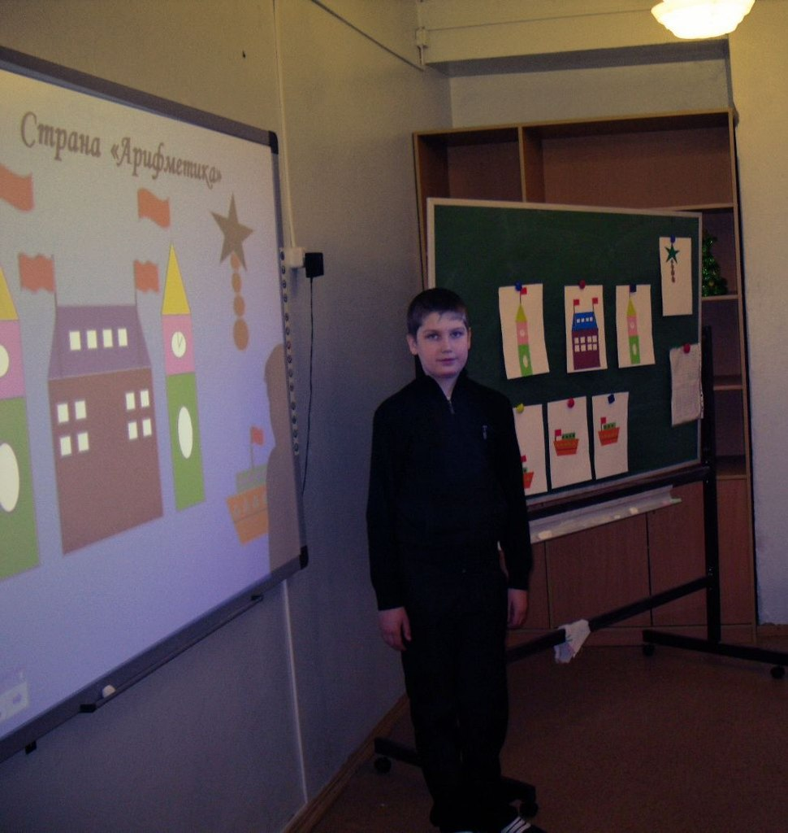

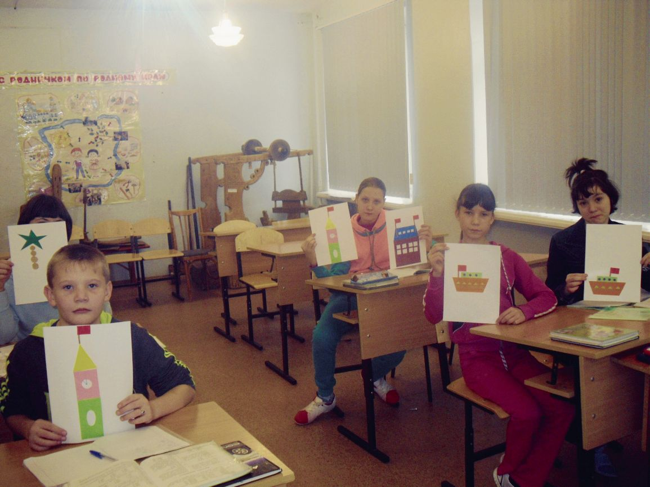

1 февраля было проведено внеклассное мероприятие «Математика и конструирование» для 5 -9 классов, где учащиеся показали хорошие ЗУН по геометрическому материалу, у учащихся развивалось воображение, логическое мышление. Каждый класс был награждён грамотами за участие во внеклассном мероприятие «Математика и конструирование».
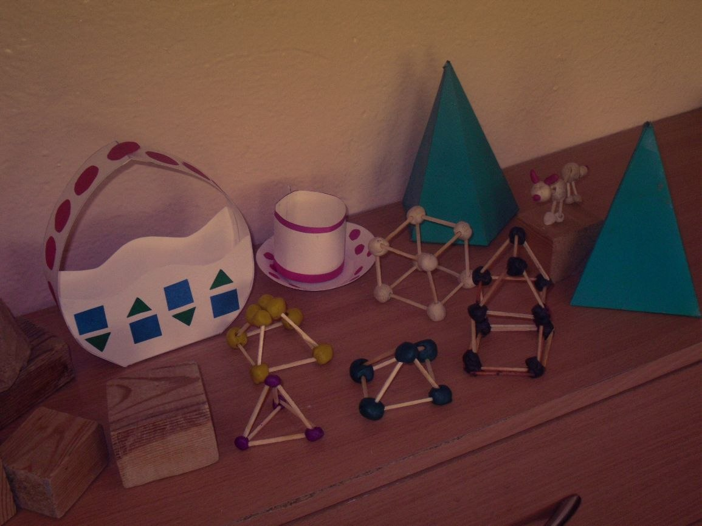

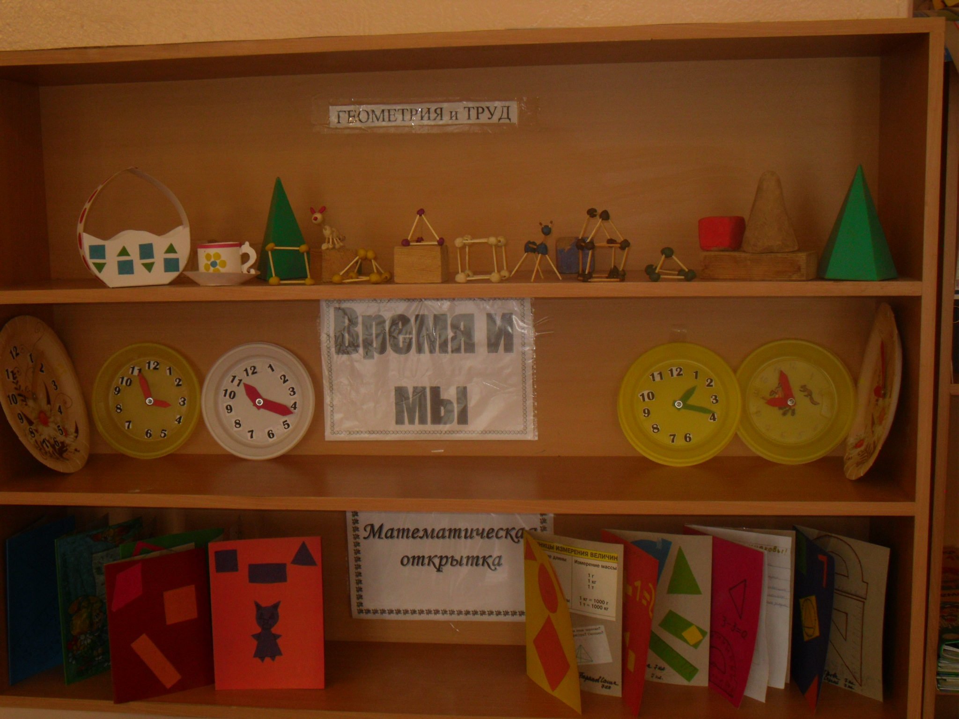

И в заключении была линейка, посвященная закрытию недели математики.

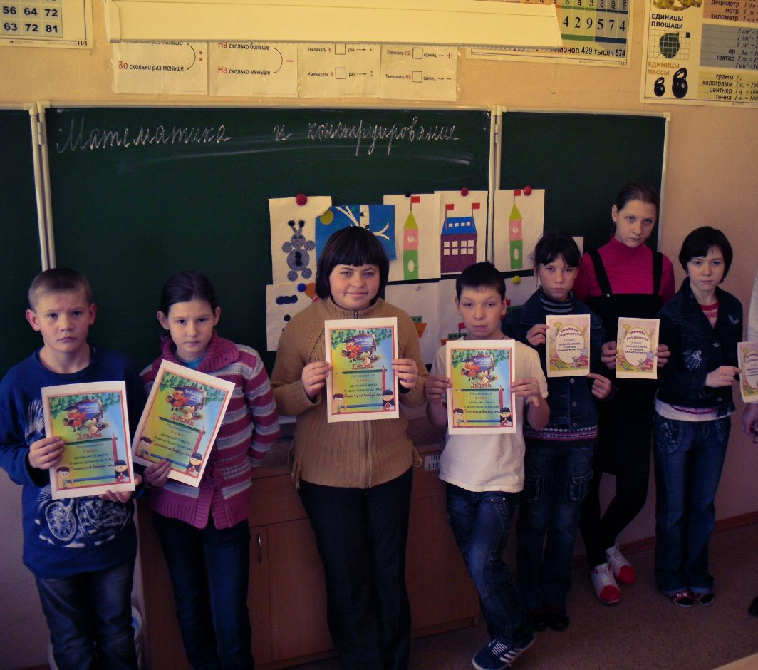

Программа проведения предметной недели отразила различные формы и методы учебной деятельности. Удачно сочетались коллективные и индивидуальные формы работ с опорой на дифференциацию. Для активизации мыслительной деятельности учащихся использовались оригинальные наглядные пособия, проведены игры, конкурсы, урок и внеклассное занятие с применением ИКТ. Предметная неделя позволила учащимся раскрыть свой творческий потенциал.
Учителя- Шигина О.Н, Панфилова Е.И в ходе предметной недели проявили хорошие организаторские способности, создали творческую атмосферу.
Можно с уверенностью сказать, что предметная неделя прошла в атмосфере творчества, сотрудничества и показала хорошую результативность.

